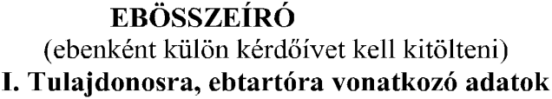
Ebösszeíró adatlap Epöl

(amennyiben nem azonos az eb tulajdonosával)

- Nem tartok ebet! (aláhúzni)

aláírás (név olvashatóan is)

